**“적자생존: 적는 자만이 살아 남는다”**

**DRM 기능 구현**

**상세설계서**

Version 1.0

**㈜ 마크애니**

문서정보

|  |  |
| --- | --- |
| 버 전 | 1.0 |
| 작성일 | 2019년 05월 30일 |
| 작성자 | 김홍구 |
| 검토자 | 이래욱, 이주용, 하홍준 |
| 승인자 | 신동환 |

개정 이력

|  |  |  |  |  |
| --- | --- | --- | --- | --- |
| 버전 | 개정일자 | 개정 내역 | 작성자 | 승인자 |
| 1.0 | 2019.05.30 | 초안 작성 | 김홍구 | 신동환 |
|  |  |  |  |  |
|  |  |  |  |  |
|  |  |  |  |  |

**Copyright © 2019 MarkAny**

이 문서의 내용을 임의로 전재 및 복사할 수 없으며, 이 문서의 내용을 부분적으로라도 이용 또는 전재할 경우, 반드시 저자인 ㈜마크애니의 서면 허락을 취득하여야 한다.

**문서 확인**

|  |  |  |  |  |  |
| --- | --- | --- | --- | --- | --- |
| 구분 | 성명 | 기여부분 | 소속 | 날짜 | 확인  결과 |
| 작성자 | 김홍구 |  | 마크애니 |  | OK |
| 검토자 | 이래욱 | 상세설계 검토 | 마크애니 |  | OK |
| 이주용 | 마크애니 |  | OK |
| 하홍준 | 마크애니 |  | OK |
| 품질보증 | 김현규 | 상세설계 내용 품질 검토 | 마크애니 |  | OK |
| 사업책임자 | 신동환 | 상세설계 검토 내용 확인 | 마크애니 |  | OK |

목차

1 개요 6

1.1 문서의 목적 6

1.2 용어 정의 및 약어 6

1.3 참고문헌 7

2 고속 CID 삽입 및 검출 기술 8

2.1 고속 CID 삽입 및 검출기술의 필요성 8

2.1.1 콘텐츠용 CID 삽입 연동기술이 필요한 이유 8

2.2 고속 CID 삽입 및 검출기술의 필요성 10

2.2.1 고속 CID 삽입기술의 요구사항 10

2.2.2 오디오 CID삽입 기술 11

2.2.3 오디오 CID삽입 기술 API 정의 11

2.2.4 비디오 CID삽입 기술 12

2.2.5 비디오 CID삽입기 API 정의 12

2.3 고속 CID 검출기술 13

2.3.1 고속 CID 검출기술의 필요성 13

2.3.2 오디오용 고속 CID 검출기술 13

2.3.3 오디오용 고속 CID 검출기 API정의 14

2.3.4 비디오용 고속 CID 검출기술 15

2.3.5 비디오용 고속 CID 검출기 API정의 15

**그림 목차**

그림 2‑1. DRM 패키징시스템 구성도 8

그림 2‑2 DRM 패키징시스템 구성도 9

그림 2‑3. 오디오용 CID삽입기 동작 흐름도 11

그림 2‑4. 비디오용 CID삽입기 동작 흐름도 12

그림 2‑5. 블록체인에서 CID 검출 시스템의 사용 예 14

그림 2‑6. 오디오용 CID 추출기 동작 흐름도 15

그림 2‑7. 비디오용 CID추출기 동작 흐름도 16

# 개요

‘고속 CID 삽입 및 검출 기술’은 대용량 콘텐츠를 유통은 기존의 다양한 환경을 지원하고자 한다. CDN, Adaptive 스트리밍, 트랜스코딩 등과 같은 환경을 거치면서 같은 콘텐츠 임에도 다양한 변형이 생기게 되는데 기존의 해쉬값을 이용한 콘텐츠 추적은 더 이상 사용할 수 없다. 콘텐츠 내부에 워터마크를 이용하여 CID를 삽입, 추출하여 콘텐츠를 인식하고 이를 바탕으로 정상적인 사용이 가능한 구조를 개발하고자 한다.

## 문서의 목적

본 문서는 ‘실시간 대용량 데이터 유통을 위한 온-오프체인 하이브리드 블록체인 기술 개발’ 과제 수행의 일환으로 시스템을 통하여 유통될 디지털콘텐츠에 대하여 콘텐츠 내부에 워터마크 기술을 이용하여 CID를 삽입하고 DRM 기술을 이용하여 암호화처리하여, 콘텐츠의 위변조 방지 및 불법 복제를 방지하는데 그 목적이 있다.

## 용어 정의 및 약어

* **PID:** Producer Identifier
* **SID**: Supplier Identifier
* **DID:** Distributor Identifier
* **CID**: Content Identifier
* **UID**: User Identifier
* **UCI** : Universal Content Identifier
* **PInfo**: Payment Information
* **IPFS**: Inter Planetary File System
* **SP**: Service Provider
* **CEK**: Content Encryption Key
* **KIDS** : Keyless Infra Digital Signature

## 참고문헌

1. 마크애니, ‘실시간 대용량 데이터 유통을 위한 온-오프 하이브리드 블록체인 기술 개발’ 과제 사업계획서, 2018.03.
2. 마크애니, ‘실시간 대용량 데이터 유통을 위한 온-오프 하이브리드 블록체인 기술 개발’ 시스템 요구사항 정의서v1.0, 2018.05
3. 마크애니, ‘온-오프 하이브리드 블록체인 기술 개발’ 구조기능 설계서 v1.0, 2018.07
4. 마크애니, ‘온-오프 하이브리드 블록체인 기술 개발’ 상세설계서 v1.0, 2018.09

# DRM 패키징 시스템

## 시스템 구성

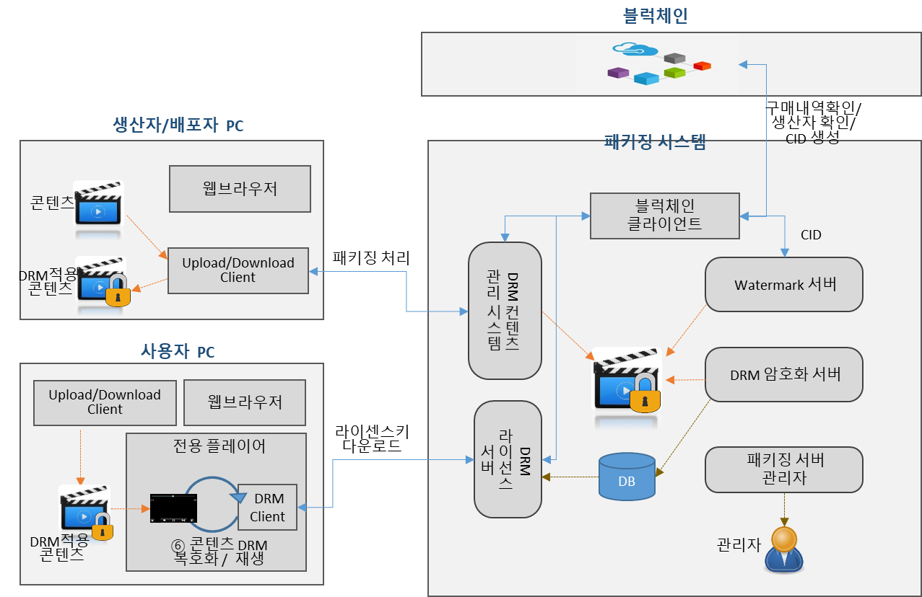

그림 2‑1. DRM 패키징시스템 구성도

DRM패키징시스템은 생산자로부터 패키징요청 및 패키징이 완료된 파일을 다운로드처리하는 DRM 컨텐츠 관리시스템, 워터마크를 처리하는 워터마크 서버, DRM암호화를 처리하는 서버, DRM라이선스 서버, 패키징 서버 관리자로 구성된다.

* **DRM 컨텐츠 관리시스템**: 생산자가 제작한 콘텐츠를 보호하기 위하여 배포 전에 워터마크 및 DRM 처리를 요청하거나, 처리가 완료된 콘텐츠를 다운로드 하는 시스템
* **DRM 라이선스 서버**: DRM이 적용된 콘텐츠를 재생하기 위한 라이선스키를 배포하는 시스템
* **Watermakr 서버**: 디지털콘텐츠 내에 콘텐츠식별자(CID)를 삽입하는 시스템
* **DRM 암호화 서버 :** 디지털콘텐츠를 암호화처리 하는 시스템
* **패키징서버 관리자 :** 패키징처리 과정을 관리하고, 처리로그를 조회할 수 있는 관리자용 시스템

## DB table 구조

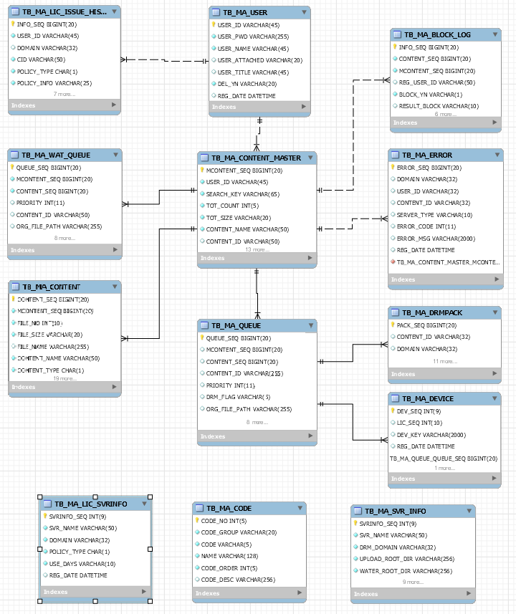

그림 2‑2 DRM 패키징시스템 ERD

## 서비스 흐름

### 디지털콘텐츠 DRM 처리 요청

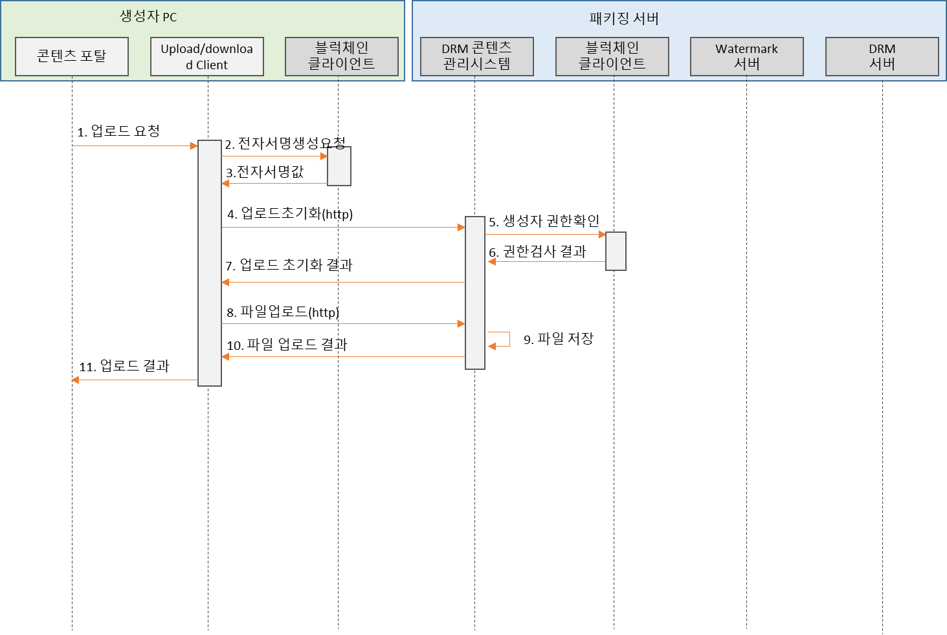

* 생산자는 본인이 생성한 디지털 콘텐츠를 배포하기전에 불법유통 차단, 권한이 없는 사용자의 이용 차단 등의 콘텐츠 보호를 위하여 DRM 패키징을 수행한다.
* 생산자는 패키징서버에 업로드 요청을 위하여 디지털 콘텐츠와 사용자 ID를 이용하여 전자서명서명을 생성하고, 업로드할 콘텐츠정보를 패키징서버로 전송한다.
* 패키징서버에서는 업로드한 사용자가 ‘생산자’ ROLE이 부여되었는지 확인하고, 파일을 업로드할 수 있는 ‘업로드초기화정보’를 생산자에게 전송한다.
* 생산자는 업로드초기화정보를 이용하여 콘텐츠를 업로드처리한다.

### DRM 처리 흐름

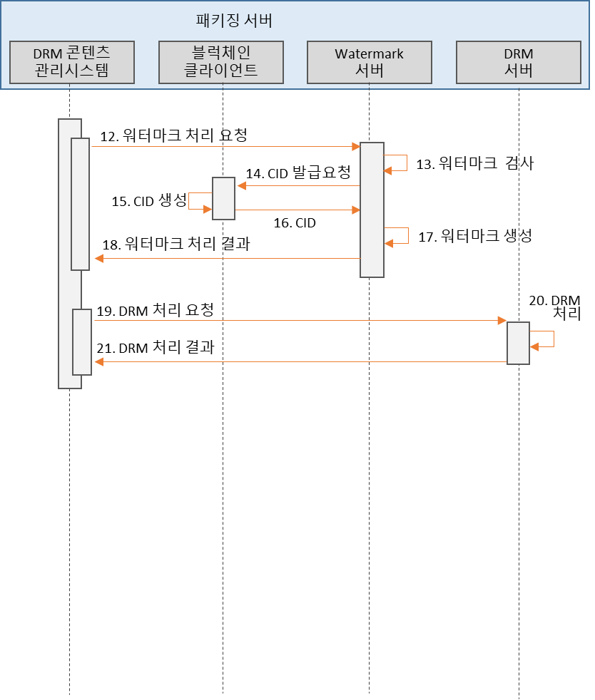

* DRM콘텐츠 관리시스템에서 생산자의 파일업로드가 완료되면 업로드된 파일 정보를 Watermark 서버로 전달한다.
* Watermark 서버에서는 전달되어온 업로드 파일에 대하여 워터마크가 존재하는지 여부를 판단하고, 블록체인 클라이언트를 이용하여 CID를 발급한다.
* CID 발급이 완료되면 콘텐츠에 CID워터마크를 생성한다.
* DRM콘텐츠 관리시스템에서 Watermark 서버에서 처리가 완료되었는지 모니터링 후 처리가 완료되면 파일의 정보를 DRM 서버로 전달한다.
* DRM서버에서는 전달되어온 파일에 대하여 DRM 암호화를 수행한다.
* DRM콘텐츠 관리시스템에서 DRM 서버에서 처리가 완료되었는지 모니터링을 진행한 후 처리 과정이 완료되면 생산자가 다운로드 가능하도록 상태정보를 변경한다.

### 다운로드 처리 흐름

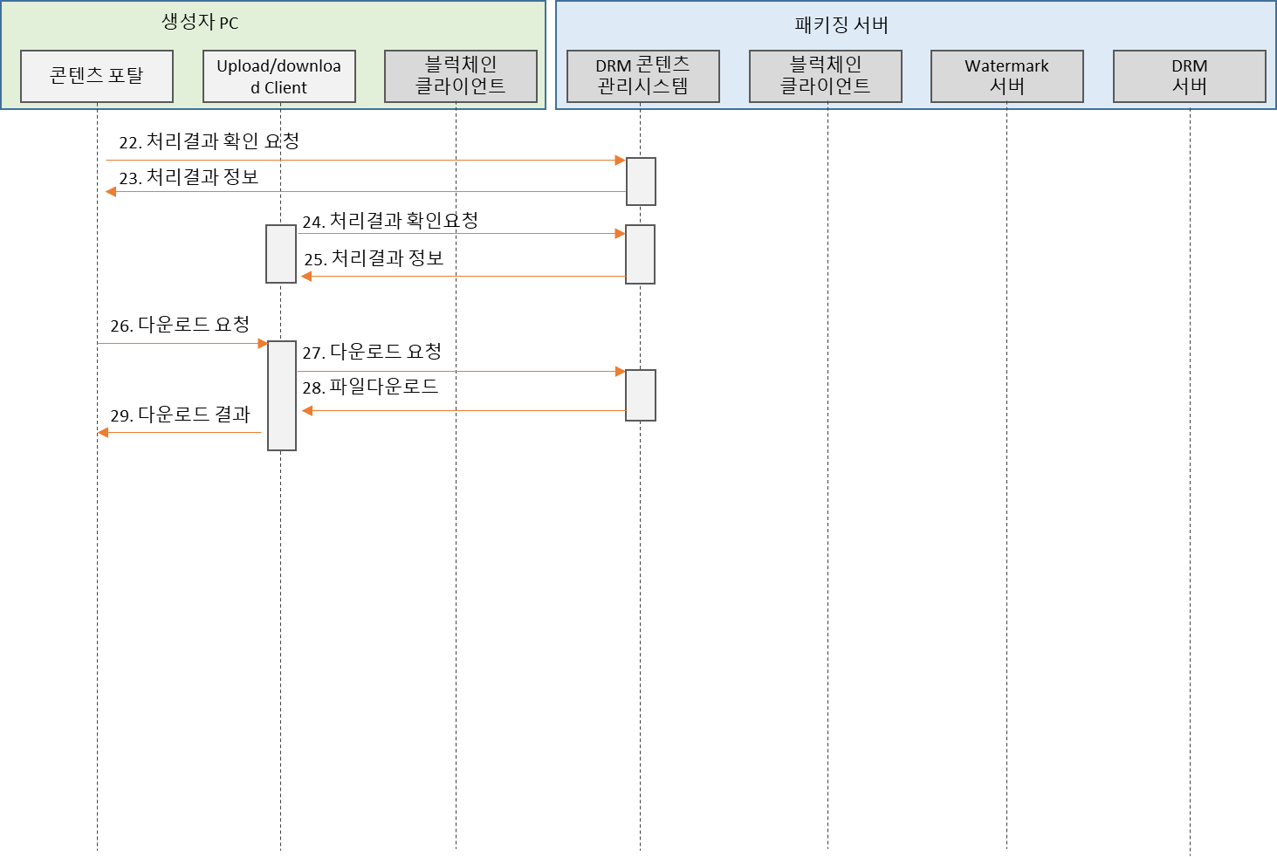

* 생산자는 업로드한 파일이 DRM처리 상태를 확인하기 위하여 DRM콘텐츠관리시스템에 접속하여 진행상태를 체크한다.
* DRM처리상태가 완료상태인 경우 DRM처리완료 파일을 다운로드 처리한다.
* DRM콘텐츠관리시스템에서 생산자가 요청한 파일에 대하여 상태를 확인하고, 다운로드에 필요한 정보(파일크기, 상태, CID등)을 반환한다.

### 콘텐츠 재생 흐름

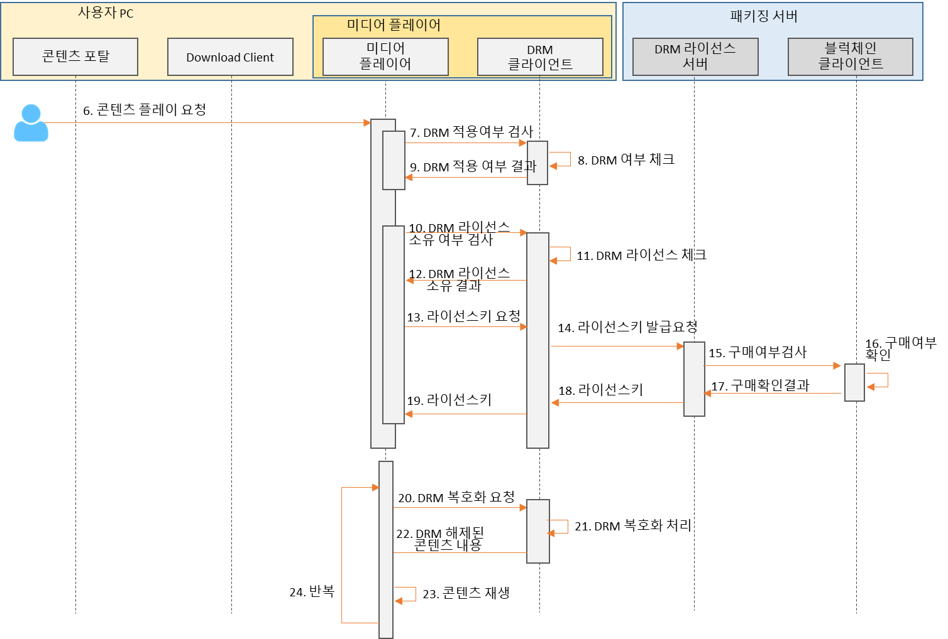

* 디지털콘텐츠를 구매한 사용자가 파일다운로드 환경을 통하여 다운로드한 파일에 대하여 요청하면 미디어플레이어에서 DRM클라이언트를 이용하여 DRM이 적용되었는지 확인한다.
* DRM이 적용되어 있는 경우 기존에 라이선스를 가지고 있는지 체크하고, 라이선스가 없는 경우 DRM라이센스 서버에 접속하여 라이선스를 다운로드 한다.
* 라이선스 서버에서는 블록체인에 접속하여 해당 사용자가 콘텐츠를 구매하였는지 검사 후 사용자에게 라이선스를 전송한다.
* 사용자는 다운로드한 라이선스를 이용하여 콘텐츠를 재생처리한다.